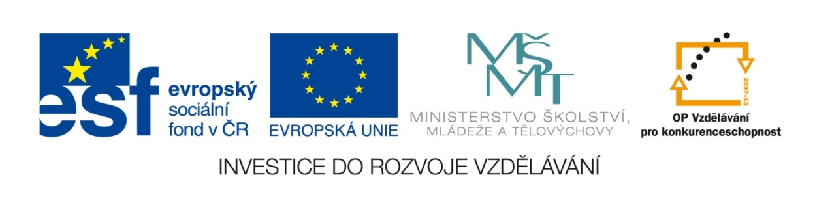

Autor : Mgr. Terezie Nohýnková
Vzdělávací oblast : Člověk a příroda
Obor : Chemie

Téma : Názvosloví a chemické reakce
Název : Chemické reakce - procvičování

Zdroje a použité materiály : vlastní

Anotace : Pro procvičování zápisu ch. reakce rovnicí žáci do sešitu vlepí část A (slovní zápis) a poté správně přiřazují rozstříhanou část B (ch. rovnice).

VY_32_INOVACE_23_CHEMICKE_ REAKCE

Vytvořeno jako DUM do předmětu chemie pro 8. ročník na ZŠ Studentská Mnichovo Hradiště dne 1.3.2011

Vyber a přiřaď správně slovní zápis ch. reakce k zápisu ch. rovnicí a uprav podle ZZH :
Slovní zápis :
- Zinek reaguje s kyselinou chlorovodíkovou a vzniká chlorid zinečnatý a vodík.

- Při reakci sodíku s hydroxidem sodným se uvolňuje oxid sodný a vodík.

- Sloučením sodíku a chlorem vzniká chlorid sodný.

- Při rozkladu oxidu rtuťnatého se uvolňuje rtuť a plynný kyslík.

- Rozkládáme-li jodid křemičitý, uvolní se z něj křemík s jodem.

- Spalováním síry v kyslíku vzniká oxid siřičitý.

- Pokud necháme zreagovat fluor s chloridem hlinitým vznikne chlor a fluorid hlinitý.

- Zreaguje-li plynný vodík s bromidem boritým, vznikne kyselina bromovodíková a bor.

Chemická rovnice :
a) Cr + HCl CrCl₃ + H₂

b) H₂ + BBr₃ HBr + B

c) Zn + HCl ZnCl₂ + H₂

d) N₂ + H₂ NH₃

e) SiI₄ Si + I₂

f) S + O₂ SO₂

g) Cl₂ + H₂ HCl

h) AlCl₃ + F₂ Cl₂ + AlF₃

- HgO Hg + O₂

- Na + NaOH Na₂O + H₂

- Na + Cl₂ NaCl

Řešení :
- c
- k
- l
- i
- e
- f
- h
- b

